**Красная книга Курской области.**

**Флора ЦЧЗ имени В. . Алехина**

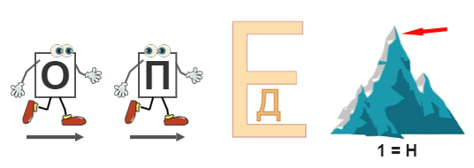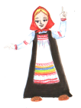

Разгадай ребус.

Что такое «заповедник»?

**Словарик юного краеведа:**

**заповедник** – заповедное место, где оберегаются и сохраняются редкие и ценные растения, животные, уникальные участки природы, культурные ценности.

Какой большой заповедник, известный во всем мире, есть в Курской области? Мы познакомились с ним в 1 классе.

Правильно – это Центрально-Чернозёмный государственный природный биосферный заповедник имени профессора В.В. Алёхина.

Как вы думаете, почему растения, животных, природу необходимо охранять?

Каждый час на Земле вымирает три вида растений и животных. Есть такие животные и растения, которых на нашей планете осталось совсем-совсем мало.

Почему они исчезают?

Кто знает, как еще охраняют исчезающие виды животных и растений в нашей стране?

Правильно. Их заносят в Красную книгу, они охраняются законом. Почему ее называют «Красная»?

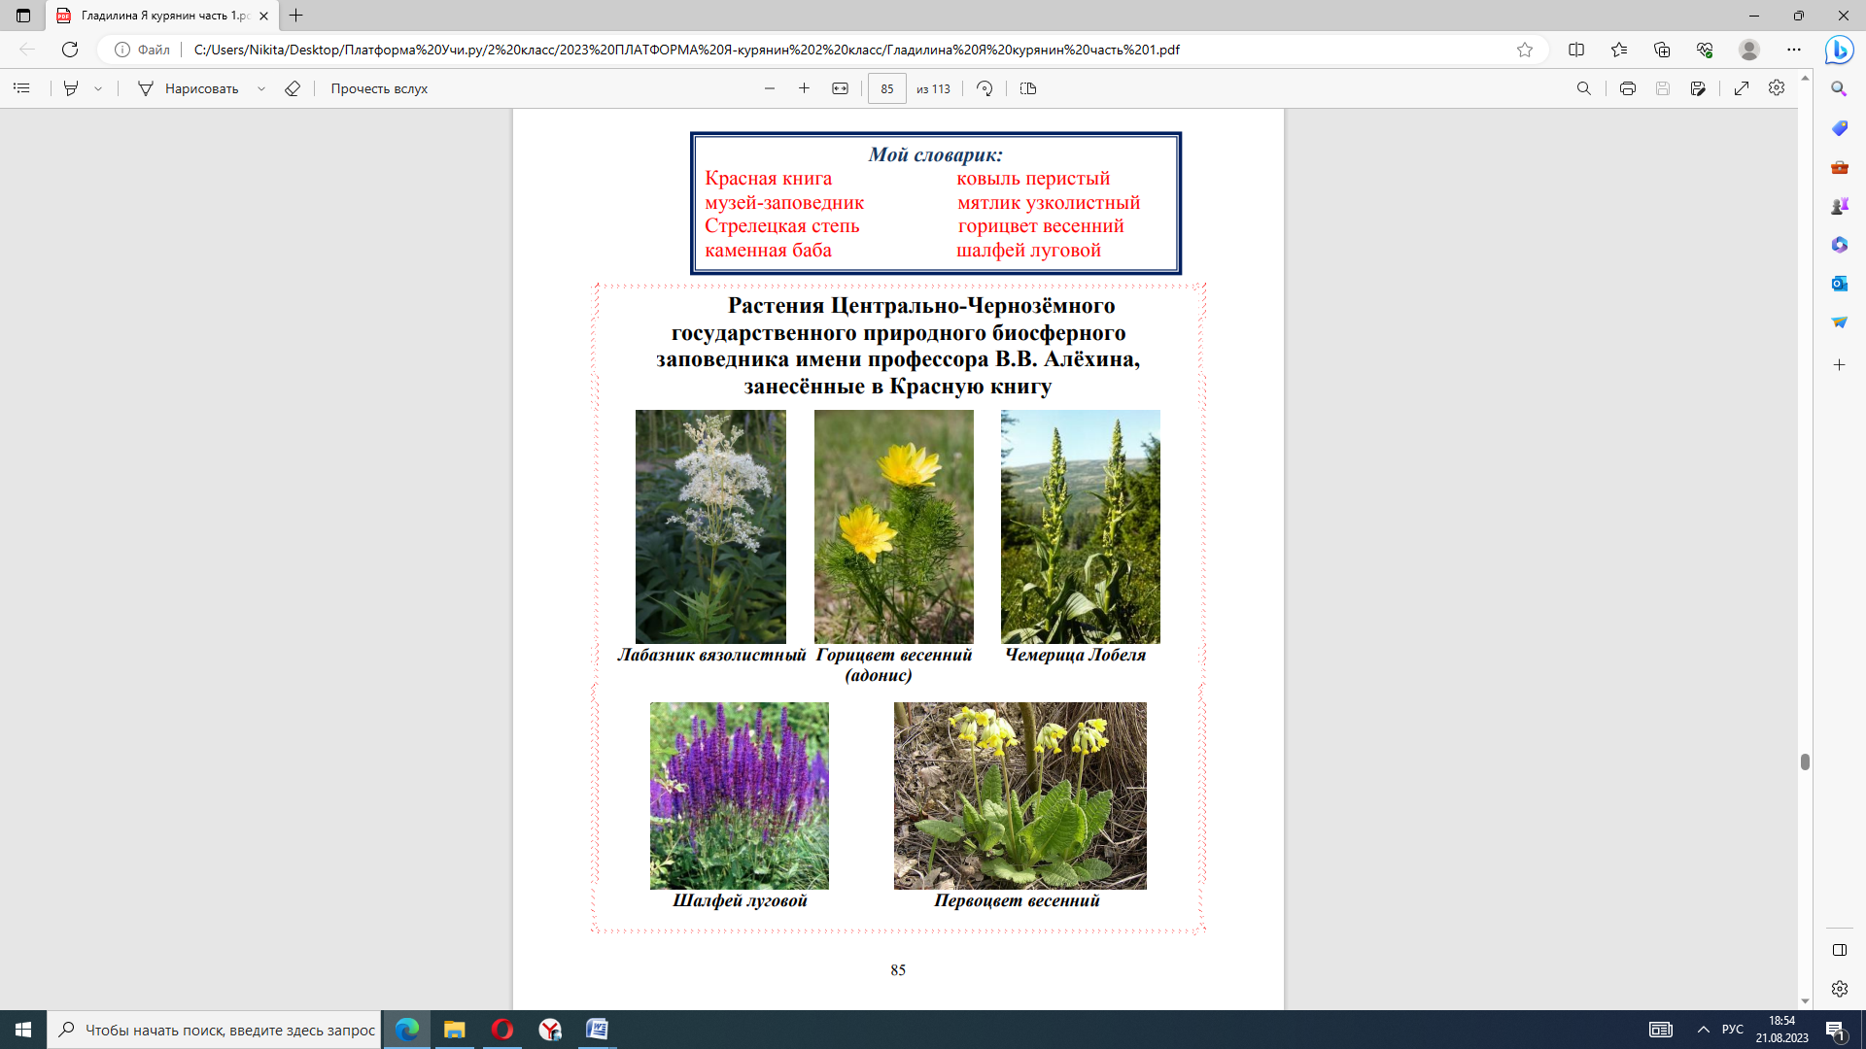В Курской области тоже есть своя Красная книга растений и животных. Хочешь с ней познакомиться?

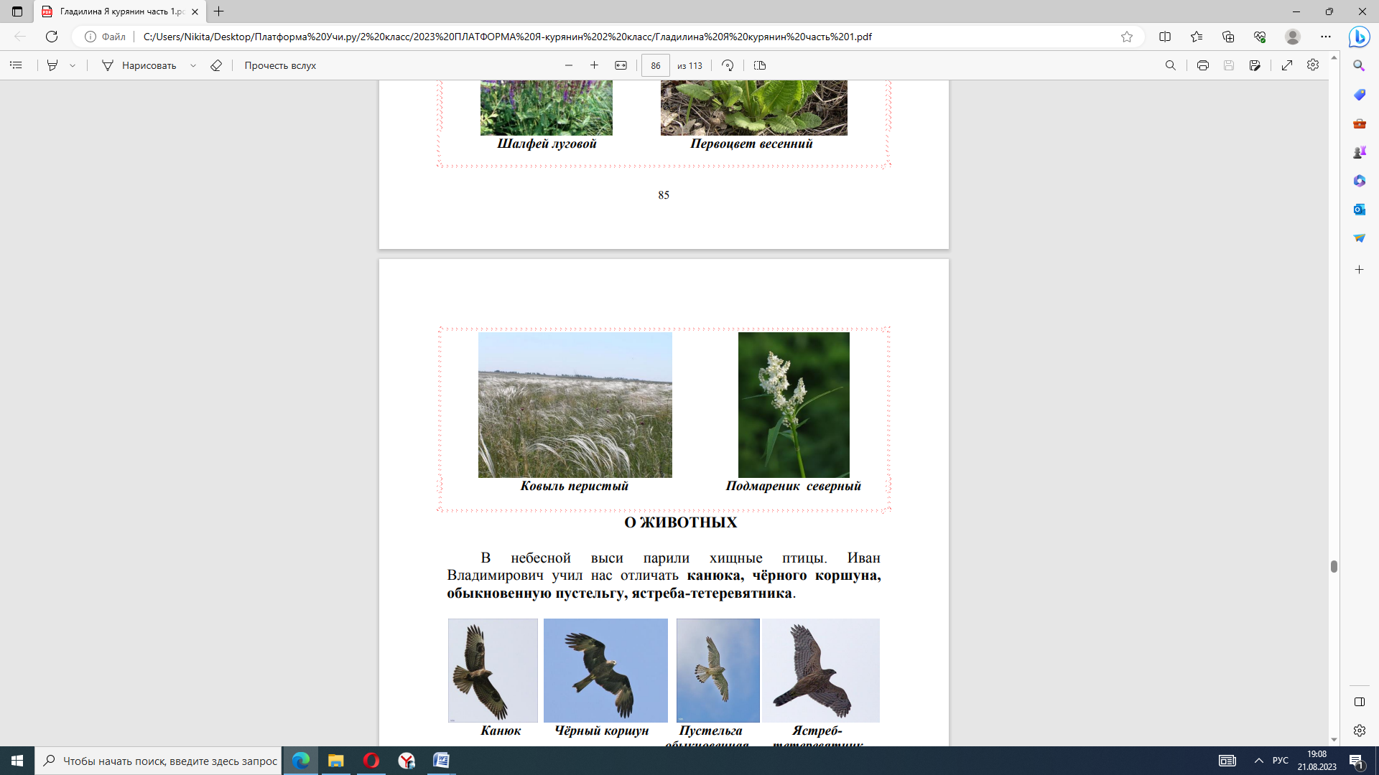

Некоторые названия растений вы, наверное, и не слышали.

Знаешь ли ты, что заповедник имени Алехина называют «Ботанической аномалией»? Эта самая аномалия была открыта известным советским учёным, профессором Василием Васильевичем Алёхиным, родившимся и выросшим в Курске. Именно он доказал, что наш заповедник – единственное место в Европе, где сохранились мощные целинные чернозёмы, не имеющие себе равных по запасам питательных веществ. Под степями и даже под лесами заповедника толщина чернозёма достигает до полутора метров!

Во время Великой Отечественной войны немцы наполняли эшелоны нашим чернозёмом (в том числе и из заповедника) и увозили на поля Германии.

В заповеднике такая густая растительность, что на 1 квадратном метре можно насчитать до 1000 экземпляров растений (до 80 видов). Здесь сохранились растения и животные, пережившие ледниковый период, они существовали вместе с динозаврами и мамонтами. Эти растения так и называются – живые ископаемые. Посмотрите, какие они красивые!

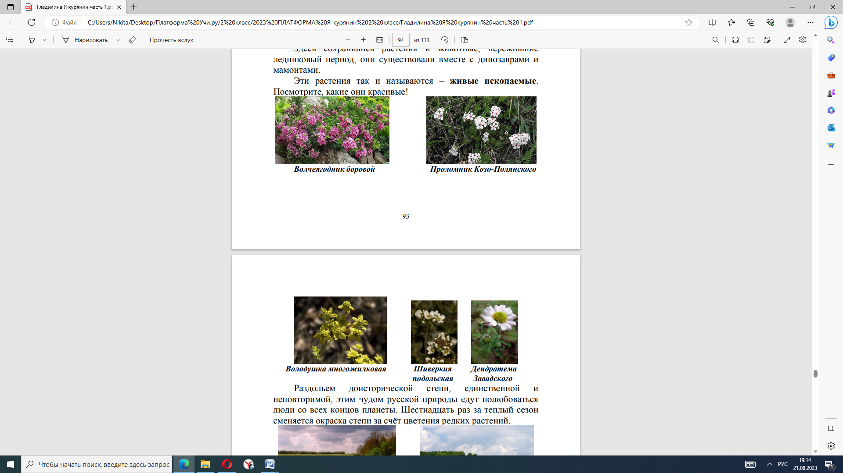

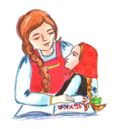

Вместе с родителями составь иллюстрированный словарик: «Растительный мир заповедника».